Stammblatt
Ziel | Sichtkontrolle von MPs nach Reinigung und Desinfektion
Anwendungsbereich | AEMP EL – PuS-Bereich
Zuständigkeit/Verantwortlichkeit | TSA/Leitung AEMP
Mitgeltende Dokumente | SAA_GRU_HYG_03_01_Hygienische_Haendedesinfektion  SAA_KPR_TLM_FFK_01_01_Sichtkontrolle_Funktionsprüfung_Olympus_BF  SAA_KPR_TLM_FFK_02_01_Sichtkontrolle_Funktionsprüfung_Olympus_GIF_CF  SAA_KPR_TLM_FFK_03_01_Sichtkontrolle_Funktionsprüfung_STORZ_11301BN1  SAA_KPR_TLM_FFK_04_01_Sichtkontrolle_Funktionsprüfung_WOLF_7625  Comcotec_Sego_Benutzerhandbuch  Comcotec_SegoSoft_SteVe_Benutzerhandbuch  Desinfektionsplan

Beschreibung
Freigabe der maschinell gereinigten und desinfizierten flexiblen Endoskope zur weiteren Bearbeitung im PuS-Bereich der AEMP.

 | Hinweis!  Bei der Durchführung dieser Tätigkeiten auf eine korrekte Händedesinfektion achten!

Arbeitsschritt | Beschreibung | Anweisung
- Vorbereitung | - Bereitlegen: | - Material für die Pflege und Funktionskontrolle
- Durchführung
Kontrolle | - Prozessparameter überprüfen | - Prozessdokumentationssystem in der Auswerteeinheit  - Temperatur  - Zeit  - Chemikaliendosierung
Prozessparameter nicht korrekt | - Bei Abweichungen der Parameter. | - Rückführung der MP in den Reinigungs- und Desinfektionsbereich
 |  | - „KEINE FREIGABE“ im Popupfenster der Prozessdokumentation auswählen
 |  | - Eintrag der Gründe, warum Charge nicht freigegeben
 | - Feststellen der Ursache | - Information TE-Fhr
 | - Nach Beseitigung des Mangels | - gesamte Charge der erneuten Reinigung und Desinfektion zuzuführen.
Prozessparameter korrekt | - Freigabe der Charge
Freigabe der Charge | - Freigabedialog  (Abb. 1) | - Freigabedialogfenster öffnet sich standardmäßig automatisch nach jedem Programmende
 | - Prozessbeurteilung und Produktfreigabe | - Dropdown-Listen Prozessbeurteilung und Produktfreigabe bearbeiten
 | - Passwortabfrage  (Abb. 2) | - Passwort für die freigebende Person angeben
 |  | - Freigegebene Aufzeichnung wird automatisch in das PDF-Format umgewandelt und als solche im PDF Archiv aufgenommen.
Etikettendruck | - Etikettendruck  (Abb. 3) | - Prozesslabel werden nach erfolgter Freigabe automatisch ausgedruckt

Bildteil
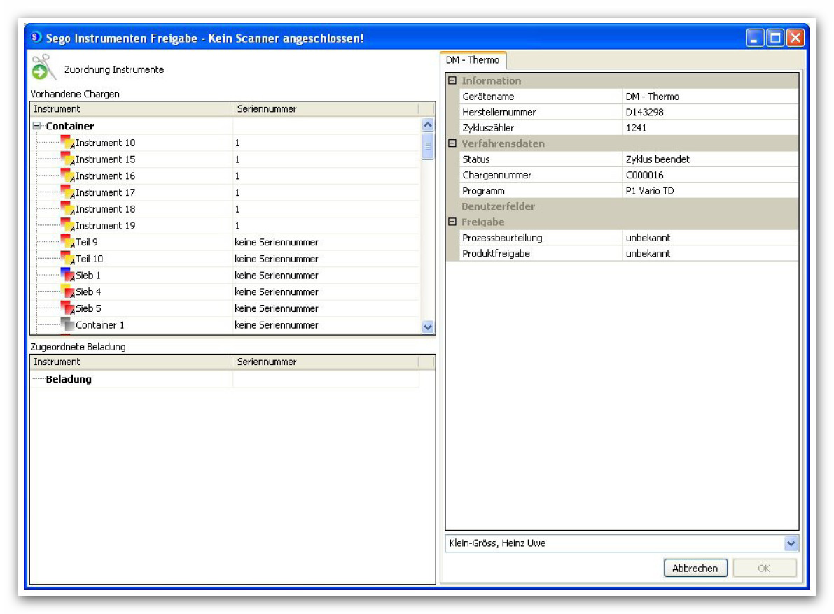Abb. 1
Abb. 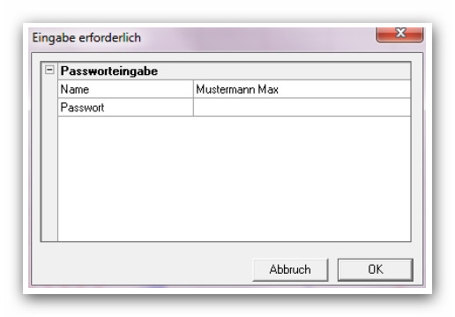2 | Abb. 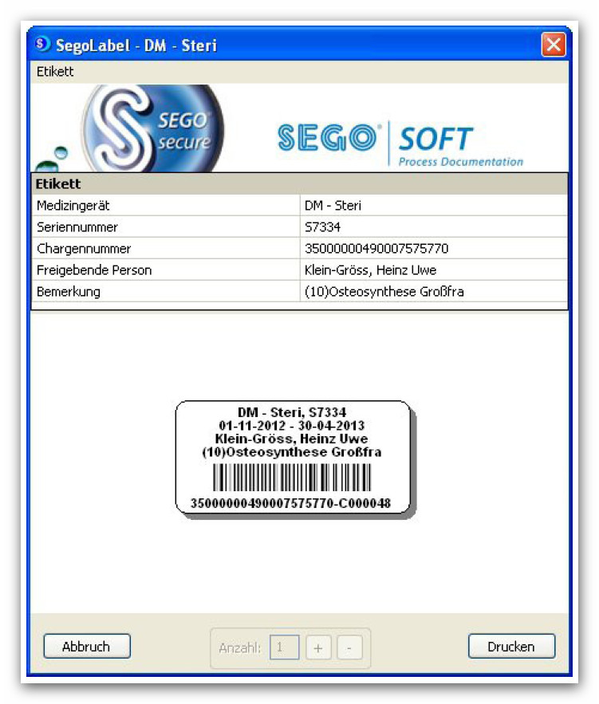3

